PEMETAAN TINGKAT RISIKO BENCANA TSUNAMI PADA KAWASAN PERMUKIMAN DI DESA BESOLE KECAMATAN BESUKI KABUPATEN TULUNGAGUNG
Avidh Zulkhan Mahmud
S1 Pendidikan Geografi, Fakultas Ilmu Sosial dan Ilmu Politik, Universitas Negeri Surabaya
Email : avidhzulkhan.21054@mhs.unesa.ac.id
Prof. Dr. Ketut Prasetyo, M.S
Dosen Pembimbing Mahasiswa
Abstrak
Desa Besole menjadi salah satu dari 9 Desa di Kabupaten Tulungagung yang berpotensi terjadi bencana tsunami (BMKG, 2019). Adanya potensi bencana tsunami yang dapat terjadi sewaktu-waktu memerlukan adanya suatu bentuk mitigasi. Pemetaan risiko bencana dapat menjadi salah satu upaya mitigasi non fisik (Prasetyo, 2019). Tujuan penelitian adalah untuk memetakan kawasan berisiko tsunami, yang mana dari hasil pemetaan tersebut akan diidentifikasi karakteristik fisik serta pola permukiman yang ada di dalamnya. Penelitian ini menggunakan pendekatan deskriptif dengan analisis spasial berbasi GIS berupa overlay berbasis pembobotan dan skoring (weighted overlay). Data yang digunakan dalam penelitian ini adalah data primer (hasil survei penggunaan lahan) dan data sekunder (Citra SENTINEL-2B, DEMNAS, dan RBI). Permodelan yang digunakan untuk memetakan tingkat risiko bencana tsunami adalah model crunch yang mana hanya mempertimbangkan parameter fisik atau lingkungan. Hasil penelitian menunjukkan Desa Besole terbagi dalam tiga kelas tingkat risiko, yaitu rendah, sedang, dan tinggi. wilayah berisiko tinggi cenderung berbatasan langsung dengan garis pantai dengan muara di sekitarnya serta memiliki relief datar. Wilayah berisiko sedang memiliki karakteristik fisik yang cukup beragam, tetapi untuk karakter penggunaan lahan didominasi oleh perkebunan. Wilayah berisiko rendah memiliki jarak yang agak jauh dari garis pantai, memiliki relief curam, serta penggunaan lahan berupa perkebunan, semak, dan hutan. Terdapat dua kelompok permukiman yang termasuk dalam kategori berisiko tsunami, yaitu di area Sidem dan Popoh. Kedua area permukiman tersebut sama-sama memiliki pola mengelompok, tetapi memiliki karakteristik yang berbeda.

Kata Kunci: Bencana Tsunami, Risiko, Permukiman.
Abstract
Besole Village is one of 9 villages at Tulungagung District with the potential for a tsunami disaster (BMKG, 2019). The potential for a tsunami disaster that can occur at any time requires a form of mitigation. Disaster risk mapping can be one of the non-physical mitigation efforts (Prasetyo, 2019). The purpose of this research aims to map tsunami risk areas, from which the results of the mapping will be identified the physical characteristics and patterns of settlements in them. This study uses a descriptive approach with GIS-based spatial analysis in the form of weighted overlays and scoring. The data used in this study are primary data (land use survey results) and secondary data (SENTINEL-2B, DEMNAS, and RBI images). The model used to map the level of tsunami disaster risk is the crunch model which only considers physical or environmental parameters. The results of the study show that Besole Village is divided into three risk classes, namely low, medium, and high. High-risk areas tend to be directly adjacent to the coastline with surrounding estuaries and have flat reliefs. Medium-risk areas have quite diverse physical characteristics, but for land use character, they are dominated by plantations. Low-risk areas have a distance from the coastline, have steep reliefs, and land use in the form of plantations, shrubs, and forests. There are two groups of settlements that are included in the tsunami risk category, namely in the Sidem and Popoh areas. The two residential areas both have a grouping pattern but have different characteristics.

Keywords: Tsunami, Risk, Settlement.

PENDAHULUAN
Indonesia ialah negara yang di sekelilingnya dilingkupi oleh lempeng tektonik yang aktif (Dirgantoro dkk., 2020). Wilayah Indonesia terletak pada zona subduksi antara lempeng Eurasia, Lempeng Pasifik, serta Lempeng Hindia-Australia. Hal tersebut tentu saja menyebabkan Indonesia sering mengalami bencana gempa bumi maupun tsunami. Beberapa gempa yang cukup besar tercatat telah melanda Indonesia dan menimbulkan tsunami (Pusgen, 2017). Gempa tersebut antara lain yaitu Gempa Aceh 2004, Gempa Bengkulu 2007, Gempa Pangandaran 2006, Gempa Pacitan, dll. Dua diantaranya adalah gempa besar yang menimbulkan tsunami dan berpusat di bagian selatan Pulau Jawa (BMKG, 2019). Hal tersebut menunjukkan bahwa bagian selatan Jawa memiliki taraf kerawanan yang tinggi akan bencana tsunami (Pramana, 2015).
Tulungagung ialah salah satu kabupaten yang berada di pesisir Provinsi Jawa Timur. Kabupaten Tulungagung termasuk ke dalam salah satu wilayah yang rawan bencana akan bencana tsunami, sebab wilayah pesisirnya berhadap-hadapan langsung dengan Samudera Hindia atau tergolong sebagai perairan terbuka (Dirgantoro, 2020). Terdapat total 9 Desa di Kabupaten Kebumen yang berpotensi tsunami. Berdasarkan skenario terburuk, dapat diketahui jika tsunami di sekitar wilayah Kabupaten Tulungagung dipicu oleh gempa bumi dengan magnitudo 8.9 dengan kedalaman 20 km. (Pusgen, 2017)
Desa Besole menjadi salah satu dari 9 Desa yang berpotensi terjadi bencana tsunami (BMKG, 2019). Berdasarkan kondisi geografis, Desa Besole memiliki karakteristik pantai yang menyempit atau berteluk. Hal ini berpotensi menimbulkan akumulasi energi gelombang tsunami (Adventari dkk., 2021). Berdasarkan prediksi BMKG terkait gempa megathruts, Desa Besole memiliki potensi gempa bumi dengan estimasi magnitudo 8,9 yang menimbulkan tsunami gelombang tsunami setinggi 20 meter (Pusgen, 2017). Minimnya riwayat gempa yang terjadi di pesisir Desa Besole menimbulkan kekhawatiran karena ditakutkan menimbulkan akumulasi energi gempa yang cukup besar yang dapat dilepaskan sewaktu-waktu. Tercatat riwayat gempa yang terjadi di dekat wilayah Desa Besole adalah pada tahun 1994 yang memiliki epicenter di tenggara Jawa Timur dengan magnitudo 7,5 (BMKG, 2019).
Adanya potensi bencana tsunami yang dapat terjadi sewaktu-waktu memerlukan suatu pengelolaan bencana yang optimal. Manajemen bencana ialah serangkaian kegiatan yang terencana, terorganisir, dan berkelanjutan yang bertujuan demi meminimalisir risiko maupun dampak negatif dari bencana. Kegiatan tersebut mencakup berbagai tahap, yang mana salah satunya adalah tahap mitigasi bencana. Upaya mitigasi yakni dengan melaksanakan peningkatan kesiapsiagaan maupun ketahanan masyarakat untuk menghadapi bencana alam hingga risiko terjadinya bencana alam bisa diminimalisir. Upaya mitigasi bencana tsunami bisa dilaksanakan melalui upaya fisik maupun non fisik. Yang mana salah satu upaya mitigasi non fisik bencana tsunami adalah dengan melakukan pemetaan wilayah berisiko (Prasetyo, 2019). Dalam siklus manajemen Bencana, pemetaan wilayah menempati posisi di tahap pra mitigasi. Adanya pemetaan wilayah berisiko akan dijadikan acuan dalam menentukan upaya mitigasi yang tepat.
Maka dari itu, penelitian ini ditujukan guna melaksanakan pemetaan tingkat risiko bencana tsunami di Desa Besole. Hasil akhir penelitian ini adalah sebuah peta tingkat risiko bencana tsunami. Dari peta tersebut nantinya akan diidentifikasi karakteristik wilayah yang berisiko tsunami serta mengetahui pola persebaran atau distribusi permukiman yang ada pada wilayah berisiko tsunami. Melalui pelaksanaan penelitian ini diharap mampu menjadi sumber informasi untuk masyarakat terkait wilayah mana saja yang memiliki risiko tsunami serta bagi pemerintah setempat dapat dipergunakan menjadi landasan pembentukan rencana kedaruratan bencana tsunami ataupun pedoman bagi masyarakat dalam menentukan wilayah yang aman dari risiko tsunami sehingga layak untuk dihuni atau ditempati di Desa Besole.
METODE
- Lokasi Penelitian
Penelitian ini dilakukan di Desa Besole, Kecamatan Besuki, Kabupaten Tulungagung, Jawa Timur. Penelitian ini diselenggarakan pada bulan Januari tahun 2024. Lokasi penelitian dapat dilihat dalam gambar berikut :
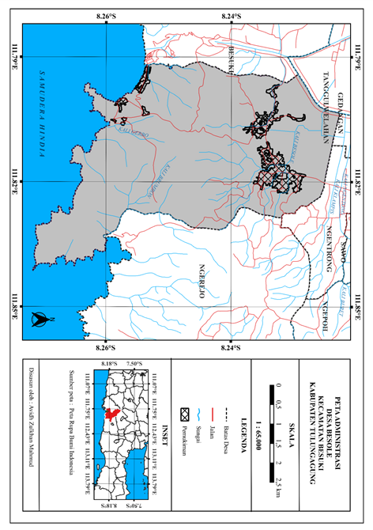
Gambar 1. Peta Administrasi Desa Besole
(Sumber : Dokumentasi Penulis)

- Jenis Penelitian
Pendekatan yang diterapkan pada penelitian ini yakni pendekatan kuantitatif. Penelitian deskriptif kuantitatif memusatkan pada pemecahan masalah yang ada pada saat penelitian dilakukan (berlangsung), atau berupa masalah/kejadian yang aktual. Penelitian Deskriptif kuantitatif dilakukan dengan mendeskripsikan situasi secara tepat dan akurat, bukan untuk mencari hubungan antara variabel bebas dan variabel terikat atau untuk membandingkan dua variabel atau lebih untuk menemukan sebab akibat (Paramita, dkk., 2021).
- Teknik Pengumpulan Data
Data yang digunakan dalam penelitian ini adalah data primer dan sekunder. Data primer berupa jenis penggunaan lahan pada titik koordinat yang telah disurvei pada lokasi penelitian. Data primer akan digunakan sebagai validasi hasil interpretasi penggunaan lahan dari citra satelit. Data sekunder meliputi citra satelit SENTINEL-2B, Peta Rupa Bumi Indonesia, DEMNAS, dan Basemap Google Earth.
- Pre-processing Data
Data sekunder yang telah diperoleh perlu dilakukan beberapa proses sebelum dapat diolah. Terdapat dua proses pra-pengolahan data, yaitu koreksi radiomterik dan cropping data. Koreksi radiometrik dilakukan pada citra SENTINEL-2B yang bertujuan untuk menghilangkan kesalahan yang disebabkan adanya pengaruh atmosfer pada citra. Metode koreksi radiometrik yang digunakan adalah ToA (Top of Atmosphere) yang bekerja dengan menurunkan reflektansi objek dari total radiansi setelah proses normalisasi kondisi pencahayaan dan penghapusan efek atmosfer (Akbari, 2016). Koreksi dilakukan pada software QGIS melalui plugin Semi Automatic Classification. Cropping data dilakukan untuk menyesuaikan data yang telah didapat dengan area penelitian. Proses ini bertujuan untuk mengurangi beban running saat memproses data dalam GIS. Cropping dilakukan dengan memotong data mentah (RBI, Citra SENTINEL-2B, dan DEMNAS) sesuai dengan bentuk wilayah administrasi Desa Besole.
- Processing Data
- Penentuan Tingkat Bahaya Tsunami
Tingkat ancaman tsunami akan diolah menjadi peta potensi ancaman tsunami memakai metode Hloss. Metode Hloss adalah suatu pendekatan untuk memodelkan genangan yang didasarkan pada ketinggian gelombang di dekat garis pantai, kemiringan, serta koefisien kekasaran permukaan, dengan menggunakan rumus berikut ini :

Ket. $H_{loss}$ = Ketinggian genangan tsunami
$n$ = Koefisen kekasaran permukaan
$H_{0}$ = Ketinggian tsunami pada garis Pantai
S = Besar kemiringan lereng (slope)

Nilai dari koefisien kekasaran diperoleh dari hasil konversi data penggunaan lahan. Setiap jenis penggunaan lahan memiliki koefisien kekasaran yang berbeda. Nilai koefisien kekasaran tiap penggunaan lahan dapat dilihat dalam tabel berikut ini :

Tabel I. Koefisien Kekasaran
Penggunaan Lahan | Koefisien Kekasaran
Badan Air | 0,007
Lahan Terbangun | 0,045
Hutan | 0,070
Perkebunan | 0,035
Tegalan | 0,015
Sawah | 0,025
Semak Belukar | 0,040
Lahan Kosong | 0,015
Tambak | 0,010
(Sumber: Risiko Bencana Indonesia oleh BNPB, 2023)

- Penentuan Tingkat Kerentanan Tsunami
Pada penentuan tingkat kerentanan bencana tsunami, terdapat lima parameter, yaitu parameter jarak dari pantai, jarak dari sungai, kemiringan (slope), ketinggian dan penggunaan lahan (Faiqoh, dkk., 2013). Parameter tersebut dapat dilihat pada Tabel 2 sampai Tabel 6 dengan bobot, nilai dan kategori kerentanan.

Tabel II. Bobot dan Skor Parameter Elevasi
Bobot | Elevasi (m) | Kategori | Skor
25 | <10 | Sangat Tinggi | 5
25 | 10-25 | Tinggi | 4
25 | 25-50 | Sedang | 3
25 | 50-100 | Rendah | 2
25 | >100 | Sangat Rendah | 1
(Sumber: Faiqoh, dkk., 2013)

Tabel III. Bobot dan Skor Parameter Slope
Bobot | Slope (%) | Kategori | Skor
20 | 0-2% | Sangat Tinggi | 5
20 | 2-5% | Tinggi | 4
20 | 5-15% | Sedang | 3
20 | 15-40% | Rendah | 2
20 | >40% | Sangat Rendah | 1
(Sumber: Faiqoh, dkk., 2013)

Tabel IV. Bobot dan Skor Parameter Jarak dari Sungai
Bobot | Jarak dari Sungai (m) | Kategori | Skor
20 | 0-100 | Sangat Tinggi | 5
20 | 100-200 | Tinggi | 4
20 | 200-300 | Sedang | 3
20 | 300-500 | Rendah | 2
20 | >500 | Sangat Rendah | 1
(Sumber: Faiqoh, dkk., 2013)

Tabel V. Bobot dan Skor Parameter Jarak dari Pantai
Bobot | Jarak dari Pantai (m) | Kategori | Skor
20 | 0 – 500 | Sangat Tinggi | 5
20 | 500 – 1.000 | Tinggi | 4
20 | 1.000 – 1.500 | Sedang | 3
20 | 1.500 – 3.000 | Rendah | 2
20 | > 3.000 | Sangat Rendah | 1
(Sumber: Faiqoh, dkk., 2013)

Tabel IV. Bobot dan Skor Parameter Penggunaan Lahan
Bobot | Penggunaan Lahan | Kategori | Skor
20 | Permukiman | Sangat Tinggi | 5
20 | Perkebunan | Tinggi | 4
20 | Sawah | Sedang | 3
20 | Semak | Rendah | 2
20 | Hutan | Sangat Rendah | 1
(Sumber: Faiqoh, dkk., 2013)

Tingkat kerentanan dihasilkan melalui proses weighted overlay seluruh parameter. Weighted overlay adalah teknik analisis spasial melalui proses tumpang susun lapisan data dalam bentuk raster maupun vektor yang memiliki kriteria pembobotan atau nilai tertentu sesuai dengan pengaruh terhadap objek kajian. (Adininggar dkk., 2016). Berikut adalah rumus weighted overlay yang digunakan untuk tingkat kerentanan tsunami:
Tingkat Kerentana=[(elevasi*0,25) + (kemiringan lereng*0,20) + (penggunaan lahan*0,15) + (jarak dari garis pantai*0,20) + (jarak dari sungai*0,20)]
- Penentuan Tingkat Risiko Tsunami
Pendekatan yang bisa dipergunakan dalam memperkirakan tingkat risiko bencana tsunami adalah Model Crunch. Alrehaili, dkk. (2022) menjelaskan bahwa model ini beranggapan bahwasanya bencana terjadi akibat pertemuan antara bahaya (hazard) yang kemudian berinteraksi dengan faktor kerentanannya (vulnerability), di mana terdapat kondisi yang tidak aman (unsafe condition). Model matematis untuk menghitung risiko bencana tsunami dengan Metode Crunch bisa dicermati dalam persamaan (1).

𝑅 = 𝐻 . 𝑉 ................................................................ (1)

Pada perhitungan secara matematis serta spasial, risiko bencana dihitung dalam bentuk indeks yang merupakan hasil kombinasi antara indeks bahaya dan indeks kerentanannya, yang dapat dihitung menggunakan persamaan (2).

R=∛(H ×V) .. ........................................................(2)

- Teknik Analisis Data
Teknis analisis yang dipergunakan pada penelitian ini mencakup analisis deskriptif serta analisis spasial. Analisis ini digunakan untuk memberikan gambaran atau deskripsi empiris atas data yang dikumpulkan dalam penelitian. (Paramita, 2021). Sedangkan, analisis spasial adalah metode yang diterapkan dalam pengolahan data menggunakan Sistem Informasi Geografis (SIG). Analisis deskriptif yang digunakan adalah dengan menghitung nilai risiko bencana tsunami di Desa Besole, yaitu dengan pembuatan nilai kelas interval. Berikut adalah persamaan yang dipakai untuk menghitung kelas interval:

Kelas Interval = (Skor Maksimum - Skor Minimun)/3

Melalui perhitungan interval kelas, didapatkan kategori klasifikasi risiko tsunami yang dibagi menjadi tiga kategori, yaitu tinggi, sedang, dan rendah. Tiap kategori tingkat risiko bencana kemudian dilakukan analisis spasial melalui GIS dengan melakukan overlay dengan parameter fisik seperti aliran sungai, elevasi, kemiringan lereng, jarak dari garis pantai, serta penggunaan lahan. Hasil overlay digunakan untuk mengidentifikasi karakter fisik tiap kategori wilayah berisiko tsunami sesuai dengan parameter yang digunakan.
Untuk analisis sapsial pada pola permukiman menggunakan metode Average Nearest Neighbor (ANN) atau analisis tetangga terdekat. Average Nearest Neighbor merupakan sebuah metode analisis yang dapat digunakan untuk menentukan suatu pola penyebaran, apakah berpola seragam (uniform), acak (random), atau mengelompok (cluster) (Riadhi dkk., 2020). Pola tersebut diperoleh dengan melakukan input data berupa titik permukiman berisiko dalam spatial statistic tools analysis pattern Average Nearest Neighbor pada software ArcGIS.
Dalam analisis ini, data titik permukiman tidak diberikan value atau atribut tambahan. Hal ini dikarenakan teknik analisis ANN yang digunakan adalah ANN klasik yang berfokus pada elemen jarak dalam mengidentifikasi pola tanpa mengetahui lebih jauh hubungan yang terjadi pada tiap titik (permukiman) yang ada dalam pola terebut (Loonis dan Bellefon, 2018). Analisis ANN akan menghasilkan sebuat ouput berupa Z-Score dan rasio Nearest Neighbor. Untuk acuan terkait Z-Score dan rasio Nearest Neighbor dalam menentukan pola permukiman dapat diketahui melalui table di bawah ini:

Tabel IV. Kategori Rasio Nearest Neighbor
Nilai Rasio ANN | Z-Score | Pola Permukiman
< 0,7 | < 1,65 | Mengelompok
0,7 – 1,4 | 1,65 – 2,58 | Acak
> 1,4 | > 2,58 | Seragam
(Sumber: Birtanto, 1978 dalam Valent, dkk., 2021)

HASIL DAN PEMBAHASAN
- Hasil Penelitian
- Peta Tingkat Ancaman Tsunami

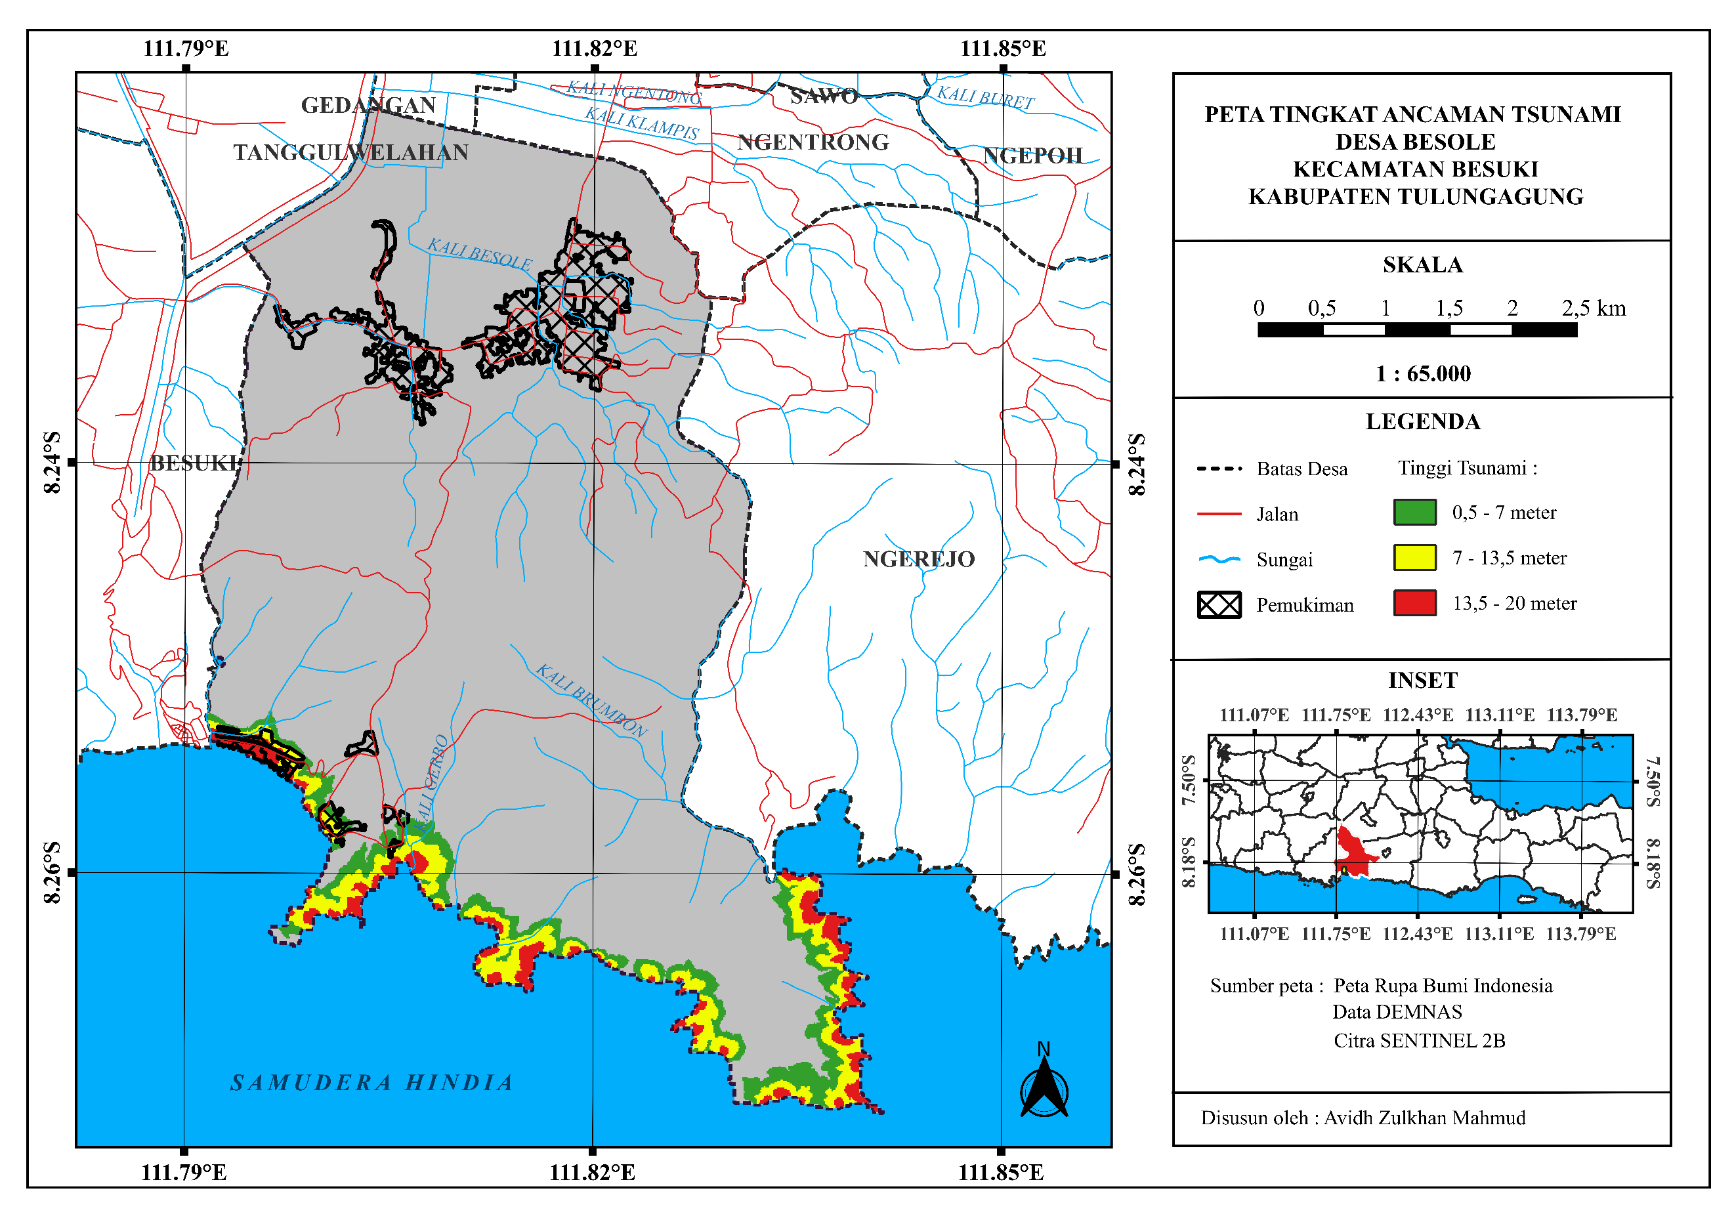
Gambar 7. Peta Tingkat Ancaman Tsunami Desa Besole
(Sumber : Dokumentasi Penulis)

Dari hasil pemetaan diperoleh peta tingkat bahaya tsunami di Desa Besole, Kecamatan Besuki, Kabupaten Tulungagung. Diketahui bahwa area pesisir Desa Besole terbagi kedalam 3 kelas tingkat ancaman. Tingkat ancaman rendah untuk gelombang tsunami dengan tinggi 0,5 – 7 meter, Tingkat ancaman sedang untuk tinggi gelombang tsunami 7 – 13,5 meter, dan tingkat ancaman tinggi dengan tinggi gelombang tsunami 13,5 – 20 meter. Dari peta tersebut juga menunjukkan bahwa wilayah terancam tsunami umumnya ditemukan pada wilayah Desa Besole yang berbatasan langsung dengan garis Pantai dengan jarak yang tidak terlalu jauh.
- Peta Tingkat Kerentanan Tsunami
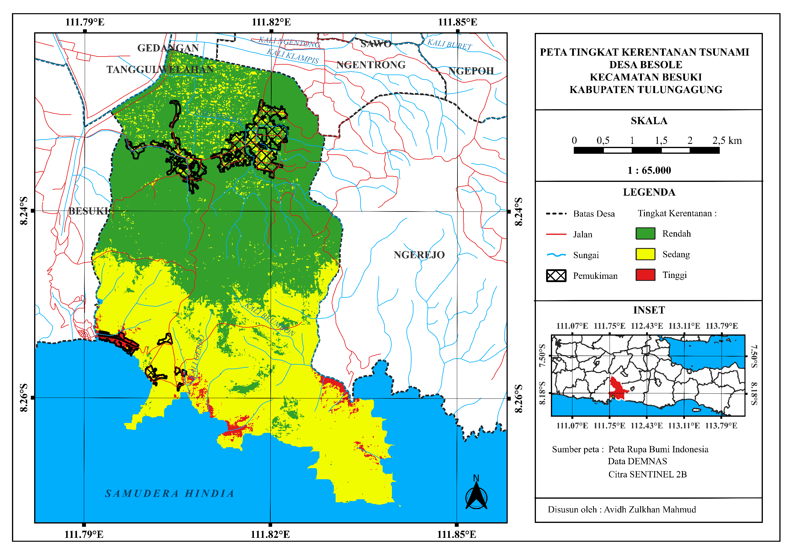
Gambar 8. Peta Tingkat Kerentanan Tsunami Desa Besole
(Sumber : Dokumentasi Penulis)

Dari peta tersebut terlihat bahwa wilayah Desa Besole didominasi area dengan tingkat kerentanan rendah. Wilayah dengan tingkat kerentanan rendah cenderung berada di sebelah utara mengingat wilayah tersebut berada jauh dari pesisir. Untuk kerentanan sedang dan tinggi berada pada area sisi selatan. Wilayah yang dominan pada sisi selatan adalah wilayah dengan kerentanan sedang, sementara untuk kerentanan tinggi hanya ditemukan sedikit saja.

- Peta Tingkat Risiko Tsunami
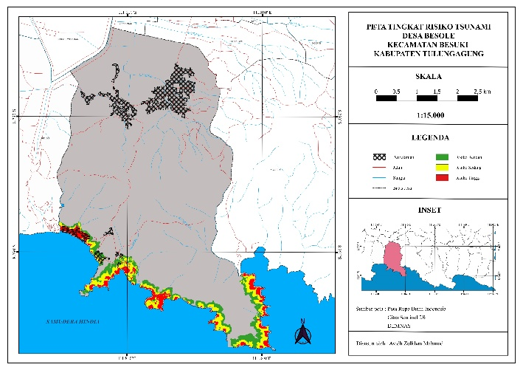Gambar 9. Peta Tingkat Risiko Tsunami Desa Besole
(Sumber : Dokumentasi Penulis)

Hasil perhitungan tingkat risiko dari pemodelan crunch didapatkan nilai tingkat risiko tsunami paling rendah di Desa Besole adalah 0,118 dan nilai paling tinggi yaitu 2,08. Dari nilai tertinggi dan terendah tingkat risiko akan dihitung kelas interval yang akan digunakan dalam pengklasifikasian tingkat risiko bencana tsunami. Wilayah risiko rendah memiliki rentang nilai antara 0,118 hingga 0,771 kemudian untuk risiko sedang memiliki nilai 0,772 hingga 1,425 dan untuk wilayah berisiko tinggi memiliki nilai sekitar 1,423 hingga 2,08
- Permukiman Berisiko Tsunami
Terdapat 280 rumah yang masuk dalam kategori berisiko tsunami dengan 203 rumah berada pada kelompok Pantai Sidem dan 77 rumah pada kelompok Pantai Popoh. Titik rumah tersebut kemudian dilakukan analisis Nearest Neighbor untuk mengetahui pola permukimannya. Hasil analisis dapat dilihat dalam gambar berikut:
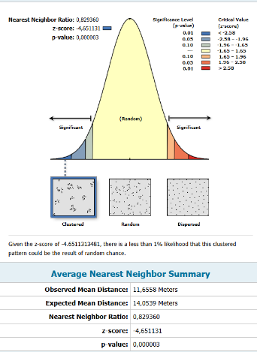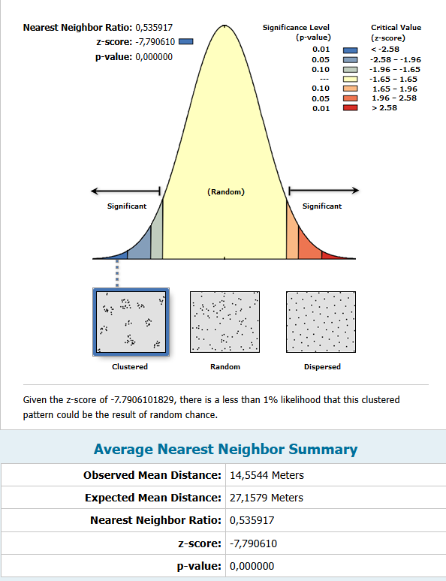
(a) | (b)
Gambar 10. Grafik Analisis Nearest Neighbor Permukiman berisiko Popoh (a) dan berisiko Sidem (b)
(Sumber : Dokumentasi Penulis)

Dari grafik di atas menunjukkan bahwa permukiman kelompok Sidem memiliki nilai rasio sebesar 0,82 dan Z-score -4,65 sehingga dapat dikatakan memiliki pola mengelompok. Begitupun dengan kelompok Popoh yang memiliki nilai 0,53 dan Z-score -7,79 sehingga masuk kategori pola mengelompok juga.
- Hasil Penelitian
- Karakteristik Fisik Wilayah Berisiko Tsunami di Desa Besole
Wilayah berisiko tinggi cenderung memiliki karakteristik berbatasan langsung dengan garis pantai. Jarak dari pantai untuk wilayah berisiko tinggi cukup bervariatif tergantung dengan kondisi elevasi dan kemiringan lereng. Untuk jarak yang mencakup 100 hingga 200 meter dari garis berada pada elevasi kurang dari 20 meter serta relief datar. Sementara untuk jarak kurang dari 100 meter berada pada elevasi 20-40 meter dengan relief agak curam. Karakteristik relief landai akan membuat wilayah tersebut memiliki kemampuan reduksi run up tsunami yang rendah. Hal ini sejalan dengan temuan pada penelitian Fachri, dkk. (2022) yang mana menjelaskan bahwa wilayah dengan lereng landai memiliki potensi paling tinggi terhadap bencana tsunami.
Karakteristik selanjutnya dari wilayah berisiko tinggi adalah memiliki muara sungai di sekitarnya. Terdapat beberapa wilayah berisiko tinggi yang memiliki muara sungai. Dalam kajian terkait risiko tsunami, aliran sungai sering dimanifestasikan sebagai jalan tol untuk gelombang tsunami. Maksud dari jalan tol tsunami adalah sungai dapat menyebabkan gelombang tsunami terdorong masuk lebih jauh ke daratan (Sihwanti, dkk., 2022). Kemudian untuk karakteristik penggunaan lahan, wilayah berisiko tinggi didominasi oleh permukiman. Kawasan permukiman tersebut terletak di sekitar Pantai Sidem dan Popoh. Hal ini cukup masuk akal mengingat adanya penggunaan lahan yang berkaitan dengan aktivitas manusia terutama di area pesisir akan membuat wilayah tersebut memiliki risiko tsunami yang tinggi (Putranto, 2024). Walaupun bangunan dapat diasumsikan sebagai hambatan gelombang tsunami karena memiliki nilai koefisien kekasaran yang cukup tinggi, tetapi adanya aktivitas manusia dapat menimbulkan adanya korban jiwa sehingga meningkatkan nilai tingkat risiko tsunami yang ada.
Wilayah dengan risiko sedang memiliki karakteristik jarak dari pantai yang cukup beragam tergantung dari elevasi serta kemiringan lereng. Jarak dari garis pantai wilayah berisiko sedang berada sekitar 160 hingga 350 meter. Karakteristik tersebut dijumpai pada area di Dekat Pantai Sidem yang memiliki elevasi rendah dan relief landai. Terdapat juga wilayah risiko sedang yang berbatasan langsung dengan garis pantai. Wilayah tersebut menujukan adanya karakteristik pantai tebing mengingat elevasi pada tempat terebut berada pada 30 hingga 45 meter. Wilayah ini cenderung ditemui pada pesisir sebelah timur serta beberapa tempat di dekat pantai Popoh.
Beberapa wilayah berisiko sedang juga terdapat aliran sungai yang bermuara di wilayah berisiko tinggi. Beberapa sungai tersebut juga merupakan anak aliran sungai dari tiga sungai yang bermuara di wilayah berisiko tinggi. Kemudian dari segi penggunaan lahan, wilayah berisiko sedang mayoritas adalah perkebunan. Hal ini menunjukkan adanya peran lahan perkebunan dalam memberikan hambatan bagi gelombang tsunami atau mereduksi kekuatan gelombang tsunami. Rodriguez, dkk., (2016) juga berpendapat bahwa adanya vegetasi pada kawasan pesisir dapat berperan sebagai mekanisme proyeksi natural terhadap kekuatan tsunami yang merusak. Jarak terjauh untuk wilayah berisiko rendah berada pada kisaran 200 hingga 250 meter dari garis pantai. Wilayah tersebut masih berada pada area sekitar Pantai Sidem. Pada wilayah ini juga memiliki karakteristik elevasi 20 hingga 30 meter serta kemiringan lereng sangat curam yaitu pada angka 17% hingga 50%. Sementara untuk wilayah dengan karakteristik pantai tebing (wilayah pada pesisir sebelah timur) cenderung memiliki jarak dari garis pantai yang lebih dekat, yaitu kisaran 100 hingga 250 meter. Untuk elevasi sendiri berada pada kisaran 35 hingga 70 meter dengan kemiringan curam yaitu pada angka 15% hingga 30%.
Pada area risiko rendah hanya sedikit saja yang dilewati oleh aliran sungai. Untuk penggunaan lahan wilayah berisiko rendah kebanyakan berupa perkebunan, semak, dan hutan. Pada zona berisiko tinggi, variasi vegetasi berupa hutan yang memiliki nilai koefisien kekasaran paling tinggi diantara jenis penggunaan lahan lainnya. Benazir, dkk. (2024) menjelaskan bawah fungsi utama penghalang pesisir seperti hutan pesisir adalah untuk menyerap gaya benturan dan memperlambat aliran gelombang tsunami. Dalam kasus hutan pesisir, energi gelombang secara progresif diserap saat melintasi vegetasi yang lebat, secara signifikan mengurangi dampak tsunami.
- Pola Distribusi Permukiman pada Wilayah Berisiko
Terdapat dua kelompok pemukiman yang berada pada kawasan berisiko tsunami di Desa Besole, yaitu kelompok Popoh dan kelompok Sidem. Hasil analisis Nearest Neighbor menunjukkan bahwa kelompok permukiman Pantai Sidem memiliki nilai sebesar 0,82 dan permukiman popoh sebesar 0,53. Hal ini membuat keduanya dapat dikatakan memiliki pola permukiman yang sama, yaitu mengelompok. Walaupun keduanya memiliki pola yang sama, perbedaan nilai Nearest Neighbor mengindikasi adanya perbedaan karakteristik diantara keduanya.
Pola permukiman kelompok Sidem memiliki bentuk sejajar dan memanjang. Hal tersebut diakibatkan oleh adanya pengaruh jalan yang cukup lebar membentang lurus sepanjang pesisir Pantai Sidem. Jalan berperan penting dalam membangun kemudahan aksesibilitas pada suatu wilayah. Kemudahan penduduk dalam mengakses jalan utama tentunya akan meningkatkan efisiensi mobilitas penduduk. Hal tersebut juga sejalan dengan temuan Brisc dan Bodocan (2025) yang mana menjelaskan bahwa adanya infrastruktur jalan yang berkorelasi positif dengan pengelompokan pemukiman. Untuk gambaran lebih jelas terkait pola permukiman kelompok Sidem dapat dilihat dalam gambar berikut ini:
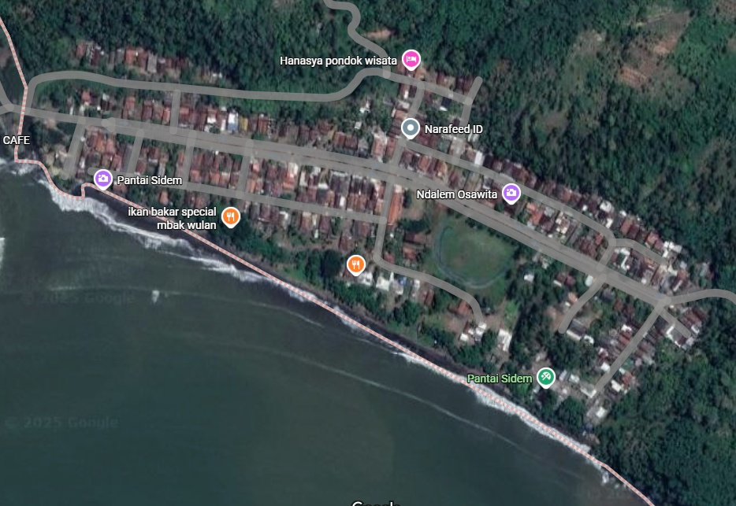
Gambar 11. Kelompok Pemukiman Berisiko Sidem
(Sumber: Google Maps)

Dalam gambar terlihat bahwa jalan utama di Pantai Sidem cenderung lurus diikuti dengan jalan-jalan kecil di sekitarnya yang membentuk pola rectangular. Adanya pola jalan tersebut mengindikasikan wilayah terebut berada pada elevasi rendah serta kemiringan lereng yang landai. Saraswati, dkk. (2016) menjelaskan bahwa ketinggian tempat dan kemiringan lereng berpengaruh terhadap manusia dalam memilih dan mendirikan permukiman. Elevasi yang rendah dengan kemiringan lereng yang landai menyediakan kemudahan bagi penduduk dalam kemudahan proses kontruksi serta stabilitas fondasi tempat tinggal. Inilah mengapa pola permukiman mengelompok cenderung ditemukan pada daerah dengan elevasi rendah serta kemiringan lereng yang landai. Hal ini juga sejalan dengan dengan temuan Purnamasari, dkk. (2024) yang mana pada masyarakat lebih memilih bermukim di wilayah dengan relief datar hingga landai.
Pembentuk pola mengelompok di pesisir Sidem adalah aktivitas ekonomi masyarakat yang mengandalkan sumber daya laut. Nelayan cenderung membangun tempat tinggal dekat dengan pelabuhan, tempat pendaratan ikan, atau area penangkapan ikan. Hal ini didukung dengan mayoritas penduduk yang bermukim di Pantai Sidem umumnya berprofesi sebagai nelayan. Selain itu wilayah Pantai Sidem juga termasuk dalam wilayah fishing base (wilayah yang strategis untuk digunakan sebagai daerah tangkapan ikan) di Desa Besole bersama dengan Pantai Popoh. Dengan adanya alasan tersebut akan menciptakan sebuah kelompok pemukiman hasil aglomerasi tempat tinggal para nelayan setempat.
Berbeda dengan kelompok Sidem yang kelompok pemukimannya cenderung terpusat pada satu area (Pantai Sidem), kelompok pemukiman Popoh justru terpecah menjadi tiga sub kelompok. Untuk lebih jelasnya terkait bentuk kelompok pemukiman Popoh dapat dilihat dalam gambar berikut:
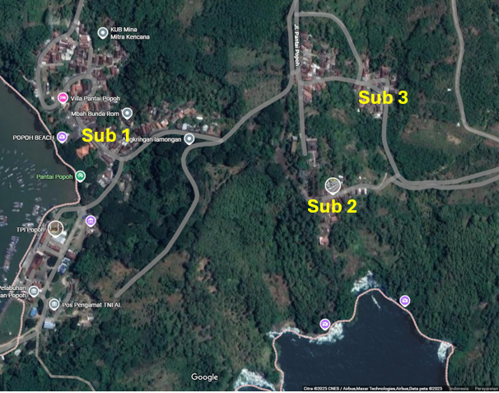
Gambar 12. Kelompok Pemukiman Berisiko Popoh
(Sumber: Google Maps)

Dari gambar di atas nampak bahwa terdapat satu sub kelompok pemukiman yang berada di pesisir (sub 1) serta dua sub lainnya berada agak jauh dari pesisir (sub 2 dan 3). Kemudian jika kita lihat pada gambar, jalan yang ada pada kelompok pemukiman popoh memiliki karakteristik yang berkelok-kelok. Hal tersebut menunjukkan adanya kemiringan lereng yang cukup curam. Hasil pemetaan kemiringan lereng oleh penulis juga menunjukkan bahwa wilayah sekitar popoh berada pada kemirngan 15-40% (curam). Inilah mengapa pada kelompok pemukiman popoh cenderung terpecah atau tidak mengelompok menjadi satu karena masyarakat memilih untuk bermukim pada wilayah yang lebih landai dengan pertimbangan bahwa bangunan atau konstruksi tempat tinggal akan lebih stabil.
Dalam sub 1 kelompok pemukiman popoh, terdapat fasilitas publik yang cukup vital bagi masyarakat yaitu TPI (Tempat Pemasaran Ikan). TPI memegang peran dalam dinamika aktivitas ekonomi berbasis perikanan. Hal ini dijelaskan oleh Jayanti (2018) bahwa keberadaan TPI membawa pengaruh dalam tatanan pola spasial pemukiman di kawasan pesisir. Kemudian untuk wilayah sub 2 dan 3 tercipta akibat adanya keterbatasan lahan yang sesuai untuk pemukiman di pesisir (sub 1). Wilayah sub 1 yang tidak bisa berkembang lagi akibat penghalang berupa topografi menyebabkan masyarakat terpaksa mendirikan pemukiman pada area yang sesuai (topografi landai). Wilayah sub 2 dan 3 justru menyediakan suatu keunggulan, yaitu wilayah nya yang memiliki risiko lebih rendah terhadap bencana tsunami. Hal ini diakibatkan karena sub 2 dan 3 terletak pada elevasi yang lebih tinggi serta jarak dari pesisir yang agak jauh. Hasil pemetaan elevasi dan jarak dari garis pantai oleh penulis menunjukkan bahwa wilayah sub 2 dan 3 berada pada elevasi 50 hingga 100 meter di atas permukaan laut. Kemudian untuk jarak pada garis pantai berada pada kisaran 200 hingga 500 meter dari pesisir.
PENUTUP
- Simpulan
Berdasarkan hasil dan pembahasan penelitian yang telah dijabarkan, dapat ditarik kesimpulan sebagai berikut :
- Tingkat risiko tsunami tsunami di Desa Besole terdiri dari tiga kelas yaitu zona bahaya tinggi, sedang, dan rendah yang mana ketiganya memiliki karakteristik fisik yang berbeda.
- Wilayah berisiko tinggi cenderung berada pada jarak yang cukup dekat dengan pantai serta memiliki relief landai atau datar yang di dalamnya ditemukan kawasan permukiman serta berdekatan dengan muara sungai.
- Wilayah berisiko sedang memiliki karakteristik elevasi, kemiringan lereng, serta jarak dari garis pantai yang beragam dengan dominasi penggunaan lahan berupa perkebunan.
- Wilayah berisiko rendah dijumpai pada wilayah dengan relief curam dengan jarak yang agak jauh dari garis pantai serta memiliki penggunaan lahan berupa perkebunan, semak, dan hutan.
- Terdapat dua kelompok permukiman pada wilayah berisiko dengan pola mengelompok, tetapi memiliki karakteristik yang berbeda

- Saran
Berdasarkan data hasil penelitian, terdapat beberapa saran yang dapat disampaikan untuk perbaikan dan penyempurnaan di masa yang akan datang yaitu sebagai berikut :
- Bagi masyarakat disarankan untuk mempertimbangkan adanya risiko bencana tsunami dalam membangun tempat tinggal di masa mendatang terutama yang berada dekat dengan pesisir.
- Bagi peneliti selanjutnya disarankan untuk dapat memasukkan komponen kerentanan sosial serta memetakan komponen kapasitas bencana sehingga hasil permodelan risiko bencana yang diperoleh jauh lebih akurat
DAFTAR PUSTAKA
Adininggar, F. W., Suprayogi, A., & Wijaya, A. P. (2016). Pembuatan Peta Potensi Lahan Berdasarkan Kondisi Fisik Lahan Menggunakan Metode Weighted overlay. Jurnal Geodesi Undip, 5(2).
Adventari, T., Pranowo, W. S., Adrianto, D., Ramdhan, M., & Setiyadi, J. (2021). Penjalaran Tsunami Menuju Ke Outlet Arlindo Berdasarkan Skenario Gempa Megathrust Selatan Jawa. Jurnal Chart Datum, 7(1). https://doi.org/10.37875/chartdatum.v7i1.205
Akbari, F. R. (2016). Evaluasi Pengaruh Koreksi Atmosferik Dalam Algoritma Untuk Perhitungan Total Suspended Solid Menggunakan Citra Satelit Landsat 8. Surabaya: Institut Teknologi Sepuluh November.
Alrehaili, N. R., Almutairi, Y. N., Alghamdi, H. M., & Almuthaybiri, M. S. (2022). A Structural Review on Disaster Management Models and Their Contributions. International Journal of Disaster Management, 5(2). https://doi.org/10.24815/ijdm.v5i2.27087
Benazir, B., Triatmadja, R., Syamsidik, S., Nizam, N., & Warniyati, W. (2024). Vegetation-based Approached For Tsunami Risk Reduction: Insights And Challenges. Progress in Disaster Science, 23. https://doi.org/10.1016/j.pdisas.2024.100352
BMKG. (2019). Katalog Tsunami Indonesia Tahun 416-2018. Jakarta: Pusat Gempa Bumi dan Tsunami Kedeputian Bidang Geofisika.
BNPB. (2018). RBI (Risiko Bencana Indonesia). Direktorat Pengurangan Risiko Bencana.
Brisc, A. C., & Bodocan, V. (2025). The Impact Of Road Transportation Networks On The Territorial Distribution Of Population And Settlements. Case Study: North-West Development Region Of Romania. Geographia Technica, 20(1).
Fachri, H. T., Malik, Y., & Murtianto, H. (2022). Pemetaan Tingkat Bahaya Bencana Tsunami Menggunakan Sistem Informasi Geografis di Pesisir Kota Bengkulu. Jurnal Pendidikan Geografi Undiksha, 10(2), 166-178.
Faiqoh, I., Gaol, J. L., & Ling, M. M. (2014). Vulnerability Level Map Of Tsunami Disaster In Pangandaran Beach, West Java. International Journal of Remote Sensing and Earth Sciences (IJReSES), 10(2). https://doi.org/10.30536/j.ijreses.2013.v10.a1848
Jayanti, M. A. D. (2018). Kajian Pola Spasial yang Terbentuk pada Permukiman Kumuh Pesisir Kota Tuban (Doctoral dissertation, Institut Teknologi Sepuluh Nopember).
Loonis, V., & Bellefon, M.-P. de. (2018). Handbook of Spatial Analysis: Theory and Application with R. Eurostat, INSEE, October.
Paramita, R. W. D., Rizal, N., & Sulistyan, R. B. (2021). Metode Penelitian Kuantitatif. Lumajang: Widya Gama Press (APPTI), Edisi, 3.
Pramana, B. S. (2015). Pemetaan Kerawanan Tsunami Di Kecamatan Pelabuhanratu Kabupaten Sukabumi. Sosio Didaktika: Social Science Education Journal, 2(1). https://doi.org/10.15408/sd.v2i1.1383
Prasetyo, K., & Daryono. (2019). Tsunami Disaster Mitigation For Population at South Coatal –Munjungan Distric-Trenggalek-East Java. https://doi.org/10.2991/icss-19.2019.184
Purnamasari, E., Yudi Antomi, Y., Hafid, S. A., & Karim, S. (2024). Analisis Pola Permukiman Berdasarkan Topografi Di Kota Ternate. Jurnal Penelitian Dan Karya Ilmiah Lembaga Penelitian Universitas Trisakti. https://doi.org/10.25105/pdk.v9i1.15227
PusGeN. (2017). Peta Sumber dan Bahaya Gempa Indonesia Tahun 2017. Jakarta: Pusat Litbang Perumahan dan Pemukiman, Badan Penelitian dan Pengembangan Kementerian Pekerjaan Umum dan Perumahan Rakyat (PUPR).
Putranto, A. (2024). Pemanfaatan Sistem Informasi Geografi Untuk Identifikasi Wilayah Berisiko Bencana Tsunami Di Kawasan Pesisir Pantai Sine, Tulungagung, Jawa Timur, Indonesia. Jurnal Pesisir dan Laut Tropis, 12(2), 46-58.
Riadhi, A. R., Aidid, M. K., & Ahmar, A. S. (2020). Analisis Penyebaran Hunian dengan Menggunakan Metode Nearest Neighbor Analysis. VARIANSI: Journal of Statistics and Its Application on Teaching and Research, 2(1). https://doi.org/10.35580/variansiunm12901
Rodríguez, R., Encina, P., Espinosa, M., & Tanaka, N. (2016). Field study on planted forest structures and their role in protecting communities against tsunamis: experiences along the coast of the Biobío Region, Chile. Landscape and Ecological Engineering, 12(1). https://doi.org/10.1007/s11355-015-0271-5
Saraswati, D. A., Subiyanto, S., & Wijaya, A. P. (2016). Analisis Perubahan Luas Dan Pola Persebaran Permukiman (Studi Kasus : Kecamatan Tembalang, Kecamatan Banyumanik, Kecamatan Gunungpati, Kecamatan Mijen Kota Semarang Jawa Tengah). Jurnal Geodesi Undip, 5(1).
Sihwanti, P. F., Prasongko, B. K., & Riswandi, H. (2022). Geologi Dan Analisis Risiko Bencana Tsunami Daerah Pantai Parangtritis Dan Sekitarnya, Kabupaten Bantul, Daerah Istimewa Yogyakarta. Jurnal Ilmiah Geologi PANGEA, 9(2). https://doi.org/10.31315/jigp.v9i2.9511
Sonny Robert Dirgantoro, M. Ruslan, Emmy Sri Mahreda, & Kissinger. (2020). Kerentanan Pesisir Selatan Kabupaten Tulungagung Terhadap Gelombang Tsunami Berbasis Data Spasial. SONDIR, 4(2). https://doi.org/10.36040/sondir.v4i2.3140
Valent, C. G., Subiyanto, S., & Wahyuddin, Y. (2021). Analisis Pola dan Arah Perkembangan Permukiman di Wilayah Aglomerasi Perkotaan Yogyakarta (APY) (Studi Kasus: Kabupaten Sleman). Jurnal Geodesi Undip, 10(2).

